臺東縣環境教育中心－環境教育講座簡章

一、環境教育講座內容
(一)主辦單位：臺東縣環境保護局
(二)承辦單位：禾耕生態環境教育有限公司
(三)講座主題：那些海龜教我們的「塑」
(四)辦理時間：107年9月5日（三）14：00至17：00，共計3小時
(五)辦理地點：臺東縣環境教育中心2樓教室（臺東市成都南路709號2F）
(六)師資介紹：郭芙/海湧工作室-副執行長（如附表1）
(七)招募對象：一般民眾、環境教育工作者、志工。
(八)招募人數：30人
(九)活動費用：免費
(十)報名網址：https://goo.gl/forms/TcVSVMwp0Rz9LaY12
(十一)報名期限：報名期限為即日起至107年8月28日(二)止或報名人數額滿止（名額以30人為限），請有意報名之學員儘速完成報名手續。
(十二)活動流程：
時間 | 內容 | 地點
13：40~14：00 | 學員報到 | 環教中心二樓教室
14：00~16：00 | 那些海龜教我的「塑」  淨灘活動行前解說 | 環教中心二樓教室
16：00~17：00 | 淨灘活動體驗  - 使用ICC國際淨灘紀錄表  - 海廢藝術創作 | 豐谷南路段海岸
17：00~ | 賦歸
(十二)備註：
1.中心設有飲水機，請自備環保杯盛裝使用。
2.部分活動需至海岸淨灘，請穿著吸濕排汗衣物及包鞋，攜帶防曬用具（遮陽帽、袖套）、雨具（兩截式雨衣，不使用輕便雨衣)。

二、講座主題介紹
(一)那些海龜教我們的「塑」
你知道嗎？海龜可是在恐龍時期就出現了喔！大約在兩億年前的三疊紀中後期，海龜就活躍在地球上了，而臺灣的氣候與地理位置合宜，因此有綠蠵龜的產卵場與棲地，目前可以在澎湖望安島、屏東小琉球、台東蘭嶼，看到牠們的蹤跡喔！
生性溫馴、優遊自在的海龜，目前正面臨海洋環境污染、棲地開發破壞、人為捕抓，現已列入保育類名單中，我們日常生活所製造的垃圾，也會讓海龜誤食與纏繞，造成海龜的受傷與死亡，我們該怎麼做，來保護這些海中紳士呢？海龜又可以教我們什麼呢？一起來認識一下吧！
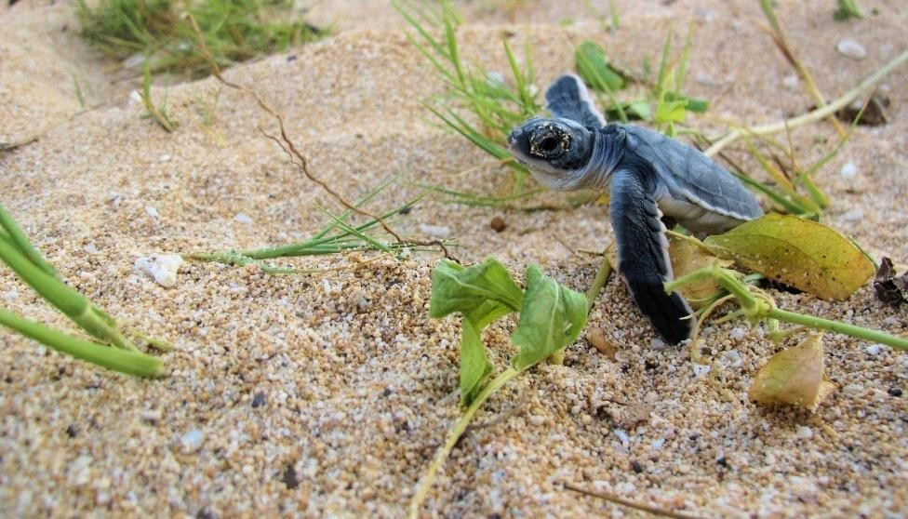
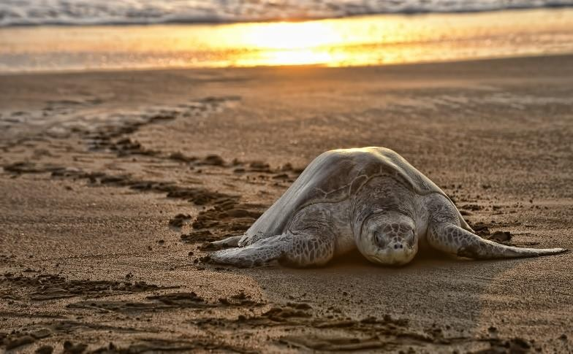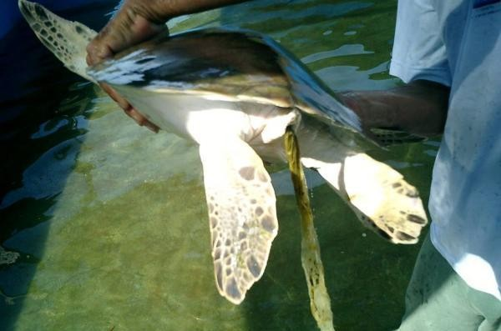
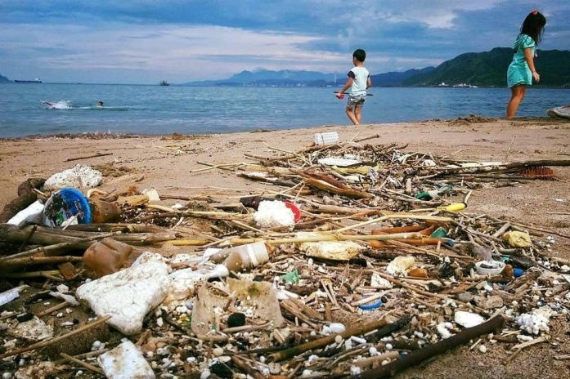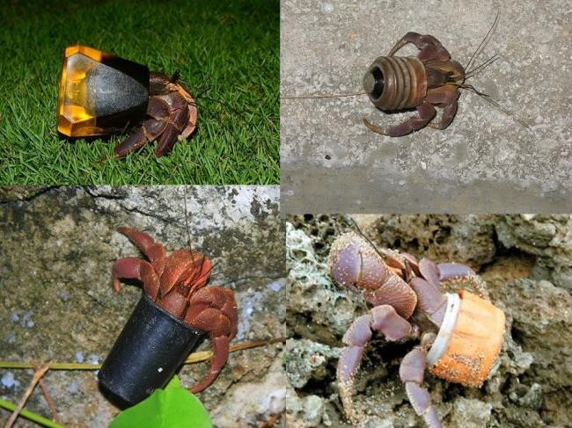

(二)淨灘體驗活動
面對日益嚴重的海岸垃圾問題，做而言不如起而行，讓我們親自動手來清潔這塊美麗的家園吧！淨灘活動不只是單純的勞動服務撿撿垃圾而已，我們還會使用 ICC 國際淨灘紀錄表，記錄下每一個所撿拾到的垃圾，透過垃圾種類及數量的統計，來看看到底都是哪些垃圾在污染我們的海洋，而我們又該怎麼來改變生活習慣，減少這些垃圾的產生。
除了進行垃圾的統計外，為了加強推廣萬物皆可在利用的概念，還會帶領大家進行海廢藝術創作，透過創作來改變大家對於垃圾的印象，很多東西只要留心留意，都能夠變成有趣的生活樂趣！
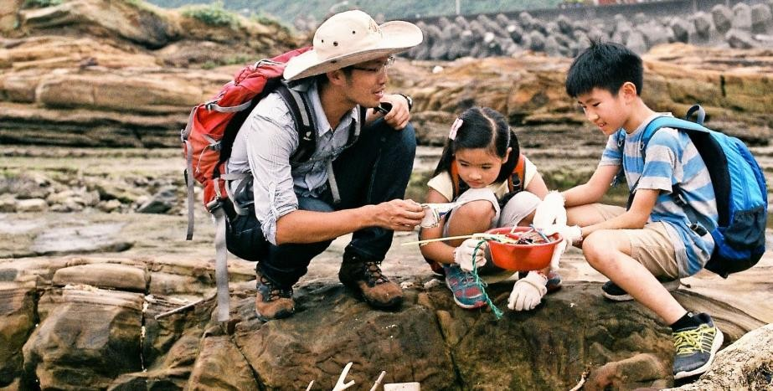
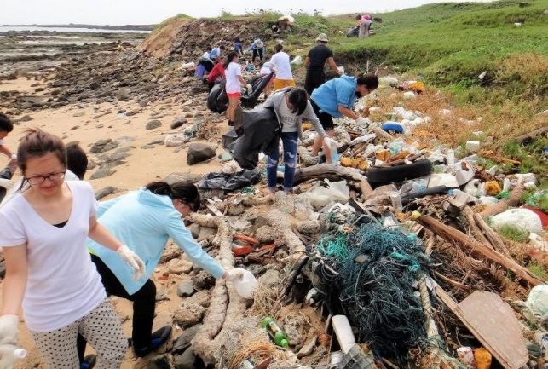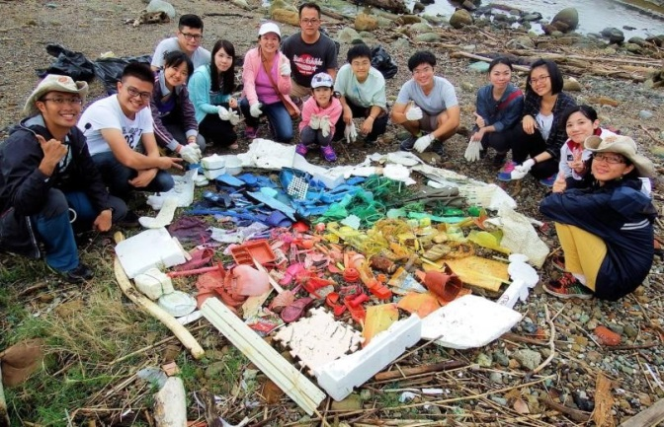
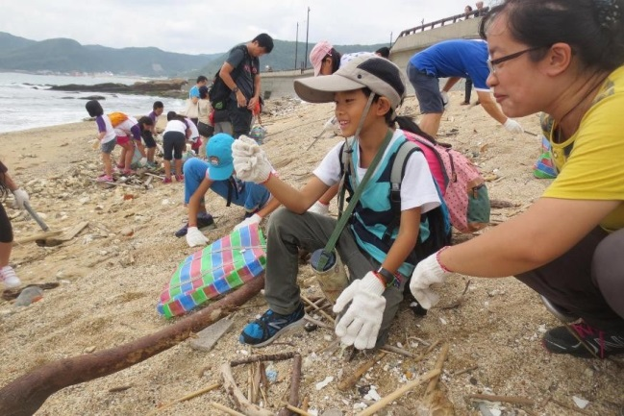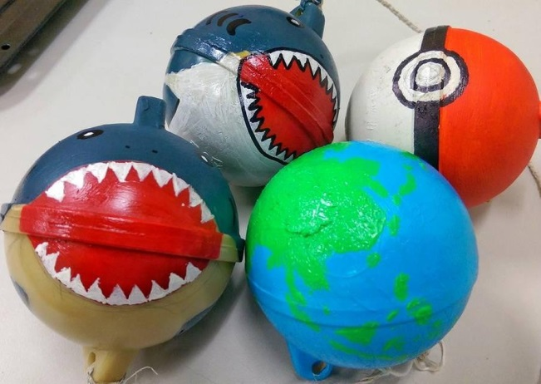

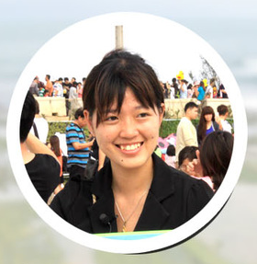
附表1 講師基本資料
講師：郭芙/海湧工作室副-執行長
專長：海龜教育推廣、海廢藝術創作、教案設計、
活動規劃、科普文章撰寫、環境教育講座分享
簡介：
郭芙，板橋長大，雖然離海不近，但在小時爸爸幾乎每個週末都帶她往海邊跑，就此愛上了海洋，努力朝著海洋前進。
郭芙大學進了海洋大學的『海龜實驗室』跟著實驗室跑片了台灣各大小離島（澎湖、蘭嶼、東沙群島以及小琉球等）展開了逐海洋而居的生活，也發現海龜及海洋生物所面臨到的危機，海洋的塑膠汙染更是一年比一年嚴重!不再做點甚麼不行!於是開始寫科普文章，來傳達海洋污染與海龜之間的關係，進入NPO做環境教育工作者，到海龜實驗室做海龜救傷研究助理，深刻感受到海洋遭受破壞的嚴重性，2016年與另一位夥伴陳人平共同成立「海湧工作室」，現任海湧工作室副執行長一職。
